VYSVĚTLENÍ ZADÁVACÍ DOKUMENTACE

Č. 2
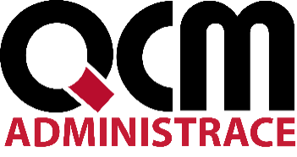

Veřejná zakázka
Centrální nákup elektrické energie a zemního plynu pro roky 2020 – 2021

Veřejná zakázka je zadávána dle zákona č. 134/2016 Sb., o zadávání veřejných zakázek, ve znění pozdějších předpisů (dále jen Zákon)

Druh zadávacího řízení | Otevřené řízení
Rozsah veřejné zakázky | Nadlimitní
Druh zakázky | Dodávky
Předpokládaná hodnota zakázky | 15.000.000 Kč bez DPH
Adresa profilu zadavatele | https://www.profilzadavatele-vz.cz/profile_cent_1338.html
Datum zahájení řízení | 24. 7. 2019

Zakázka je zadávána v certifikovaném elektronickém nástroji E-ZAK, který je dostupný na https://ezak.e-tenders.cz/.


Zadavatel:  Město Slavkov u Brna  Palackého náměstí 65  684 01 Slavkov u Brna | Zastoupení podle § 43 Zákona:  QCM, s.r.o.  se sídlem Bellova 370/40,  623 00 Brno  zapsaná v obchodním rejstříku  spisová značka C 40722 vedená u Krajského soudu v Brně
IČO: 00292311 | IČO: 26262525
Ve Slavkově dne 2. 8. 2019

ÚVOD

Zadavatel Vám poskytuje v souladu s § 98 odst. 3 Zákona, tedy na základě předchozí žádosti, vysvětlení zadávací dokumentace k výše uvedenému zadávacímu řízení.

ZNĚNÍ ŽÁDOSTI

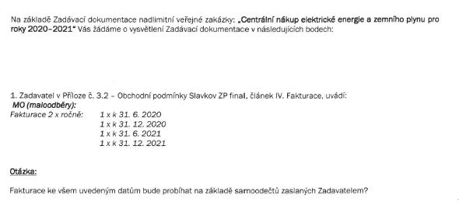

VYSVĚTLENÍ ZADÁVACÍ DOKUMENTACE Č. 2

Zadavatel uvádí, že podklady pro fakturaci v pololetí zajistí Zadavatel samoodečtem zaslaným dodavateli. Odečet pro fakturaci na konci kalendářního roku zajistí dodavatel vlastními prostředky

PODPIS

Zadavatel:  Město Slavkov u Brna  Palackého náměstí 65  684 01 Slavkov u Brna | Mgr. Jana Sadílková  Administrátor VZ  Podepsáno elektronicky
IČO: 00292311

